Министерство цифрового развития, связи и массовых коммуникаций

Российской Федерации

Ордена Трудового Красного Знамени

федеральное государственное бюджетное образовательное учреждение

высшего образования

Московский технический университет связи и информатики

(МТУСИ)

Кафедра «Информационная безопасность»

ОТЧЕТ ПО ЛАБОРАТОРНОЙ РАБОТЕ №6

по дисциплине

«Программирование в системах информационной безопасности»

на тему

«Структуры, объединения, перечисления и битовые поля»

Вариант №19

Выполнил:

студент группы БСУ1801 Плотников П.С

Проверил:

старший преподаватель кафедры ИБ

Барков В. В.

_______________________

Москва 2021

**Цель**

Овладеть навыками работы со структурами, объединениями, перечислениями и битовыми полями в языке C.

# **Задание 1**

Разработать структуру «Зачётка». Структура включает в себя фамилию, имя, отчество студента, номер зачётной книжки, массив, хранящий информацию о каждом семестре. Размер массива равен количеству разворотов в зачётной книжке, предназначенных для проставления зачётов и экзаменов.

Информация о семестре включает в себя номер семестра, учебный год и массив, хранящий информацию о предметах. Размер массива равен количеству строк в Вашей зачётке (левая и правая сторона)

Информация о предмете включает в себя название предмета, тип оценки (зачет или экзамен), оценку, дату, фамилию преподавателя.

Оценка является объединением из двух полей: логическое поле (зачёт или незачёт) и перечисление, представляющее оценку.

Разработать консольное приложение, которое является электронной копией Вашей зачётки. Вся информация вводится статически (при желании можно вводить информацию с клавиатуры). Приложение должно показывать информацию об успеваемости студента по семестрам и при этом корретно различать экзамены и зачёты.

Листинг 1 - Исходный код файла task1.c

#include <stdio.h>

enum Mark {Excellent = 5, Good = 4, Sat = 3, NotSat = 2};

enum MarkType {Zachet,Exam};

struct Subject

{

char name[80];

enum MarkType markType;

union {

_Bool zachet;

enum Mark mark;

} mark;

char date [11];

char teacher[20];

};

struct Term

{

unsigned short number;

char year[9];

struct Subject subjects[20];

};

struct Zachetka

{

char firstName[30];

char middleName[30];

char lastName[30];

struct Term terms[12];

};

int main(void)

{

struct Zachetka z =

{

.firstName = "Pavel",

.middleName = "Sergeevich",

.lastName = "Plotnikov",

.terms =

{

{

.number = 1,

.year ="2018/2019",

.subjects = {

{

.name = "SEPIT",

.markType = Zachet,

.mark = {.zachet = 1},

.date = "24.12.2018",

.teacher = "Korableva"

},

{

.name = "Rusiz",

.markType = Zachet,

.mark = {.zachet = 1},

.date = "25.12.2018",

.teacher = "Beznosova"

},

{

.name = "Infformatika",

.markType = Zachet,

.mark = {.zachet = 1},

.date = "26.12.2018",

.teacher = "Golovackai"

},

{

.name = "Vedenie v proffesion",

.markType = Zachet,

.mark = {.zachet = 1},

.date = "17.01.2019",

.teacher = "Kuplinova"

},

{

.name = "Inostrani izics",

.markType = Zachet,

.mark = {.zachet = 1},

.date = "29.12.2018",

.teacher = "Kozhevnikova"

},

{

.name = "Filosofi",

.markType = Exam,

.mark = {.mark = 4},

.date = "17.01.2019",

.teacher = "Korableva"

},

{

.name = "Vishi Matematic",

.markType = Exam,

.mark = {.mark = 3},

.date = "24.01.2019",

.teacher = "Korableva"

},

{

.name = "AGiLA",

.markType = Exam,

.mark = {.mark = 4},

.date = "01.02.2019",

.teacher = "Gliev"

},

}

},

{

.number = 2,

.year ="2018/2019",

.subjects = {

{

.name = "KG",

.markType = Zachet,

.mark = {.zachet = 1},

.date = "03.06.2019",

.teacher = "Rivlina"

},

{

.name = "Fizika",

.markType = Zachet,

.mark = {.zachet = 1},

.date = "03.06.2019",

.teacher = "Degtirov"

},

{

.name = "ONPBDvI",

.markType = Zachet,

.mark = {.zachet = 1},

.date = "05.06.2019",

.teacher = "Antipov"

},

{

.name = "TOE",

.markType = Zachet,

.mark = {.zachet = 1},

.date = "06.06.2019",

.teacher = "Xanchev"

},

{

.name = "Fizkultura",

.markType = Zachet,

.mark = {.zachet = 1},

.date = "9.10.2019",

.teacher = "Korolev"

},

{

.name = "Infformatika",

.markType = Exam,

.mark = {.mark = 5},

.date = "18.06.2019",

.teacher = "Kravchenko"

},

{

.name = "Histori",

.markType = Exam,

.mark = {.mark = 5},

.date = "24.06.2019",

.teacher = "Beglova"

},

{

.name = "Inostrani izics",

.markType = Exam,

.mark = {.mark = 4},

.date = "28.06.2019",

.teacher = "Molkova"

},

{

.name = "Vishi mat",

.markType = Exam,

.mark = {.mark = 4},

.date = "02.07.2019",

.teacher = "Raicin"

},

}

},

{

.number = 3,

.year ="2019/2020",

.subjects = {

{

.name = "TFKP",

.markType = Zachet,

.mark = {.zachet = 1},

.date = "20.12.2019",

.teacher = "Raicin"

},

{

.name = "Fizkultura",

.markType = Zachet,

.mark = {.zachet = 1},

.date = "23.12.2019",

.teacher = "Ganiev"

},

{

.name = "VVMPP",

.markType = Zachet,

.mark = {.zachet = 1},

.date = "24.12.2019",

.teacher = "Zagvozdkina"

},

{

.name = "IRSS",

.markType = Zachet,

.mark = {.zachet = 1},

.date = "25.12.2019",

.teacher = "Ziatina"

},

{

.name = "FOE",

.markType = Zachet,

.mark = {.zachet = 1},

.date = "26.12.2019",

.teacher = "Vlasov"

},

{

.name = "TEC",

.markType = Zachet,

.mark = {.zachet = 1},

.date = "27.12.2019",

.teacher = "Bakulin"

},

{

.name = "Fizika",

.markType = Exam,

.mark = {.mark = 3},

.date = "16.01.2020",

.teacher = "Degtirov"

},

{

.name = "TVIMS",

.markType = Exam,

.mark = {.mark = 4},

.date = "20.01.2020",

.teacher = "Demin"

},

{

.name = "Discret matematic",

.markType = Exam,

.mark = {.mark = 5},

.date = "27.01.2020",

.teacher = "Chernousova"

},

{

.name = "Vich models",

.markType = Exam,

.mark = {.mark = 5},

.date = "31.01.2020",

.teacher = "Semenova"

},

}

}

}

};

for(int j = 0; j < 3; ++j)

{

printf("%i ",z.terms[j].number);

printf("%s\t","semestr");

printf("%s\t",z.terms[j].year);

printf("\n");

printf("%-20s|%-6s|%-11s|%-20s|\r\n","Name","Mark","Date","Teacher" );

for (int i = 0; i < 8; ++i)

{

printf("%-20s|",z.terms[j].subjects[i].name);

if (z.terms[j].subjects[i].markType == Zachet)

{

printf("%-6s|",

z.terms[j].subjects[i].mark.zachet ? "Zachet":"Ne Zachet");

}

else

{

printf("%-6d|",

z.terms[j].subjects[i].mark.mark);

}

printf("%-11s|",z.terms[j].subjects[i].date);

printf("%-20s|",z.terms[j].subjects[i].teacher);

printf("\r\n");

}

}

return 0;

}

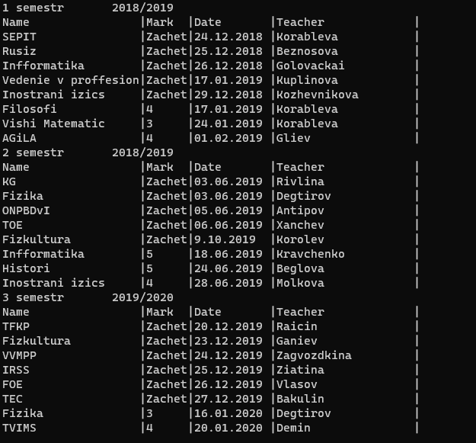

Рисунок 1 - Пример работы функции main в файле task1.c

**Вывод**

В данной работе были разобраны аспекты работы со структурами. Так же были изучены объединение и перечисление структур и их битовые поля.